
№ 1
март 2019г

Приняты поправки в Избирательный кодекс Свердловской области
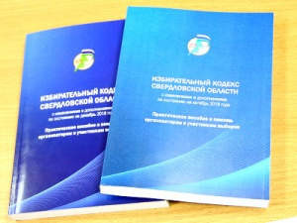
Закон о внесении изменений в Избирательный кодекс Свердловской области принят 26.02.2019 г. на заседании Законодательного собрания. Редакция касается двух ключевых вопросов.
Так, впервые возможность голосовать получат те избиратели, в отношении которых действует мера пресечения в виде «домашнего ареста».
- Эта поправка позволит нам повысить эффективность реализации гарантий избирательных прав граждан. Сейчас пока обсуждается, как именно будет организовано голосование этой категории, численность таких избирателей будем уточнять ближе ко дню проведения выборов, - рассказал председатель Облизбиркома Владимир Русинов.
Кроме того, в Кодекс вводится новая статья (ст.101) – она гарантирует избирателям возможность досрочного голосования на дополнительных выборах депутатов Законодательного собрания Свердловской области. Напомним, они состоятся 8 сентября 2019 года по Орджоникидзевскому одномандатному избирательному округу № 11.
- Депутаты привели наш Избирательный кодекс в полное соответствие с 67-ФЗ "Об основных гарантиях избирательных прав и права на участие в референдуме граждан РФ". Дело в том, что механизм «Мобильный избиратель» на допвыборах не может быть реализован, а возможность проголосовать должна быть предоставлена максимально. Внесение изменений позволит это сделать в том числе и тем гражданам, которые в день выборов по уважительным причинам будут отсутствовать по месту своего жительства и не смогут прибыть в помещения для голосования, - пояснил Владимир Русинов.

День молодого избирателя

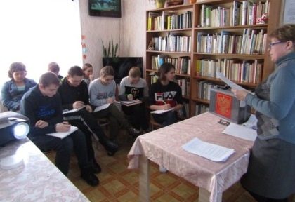
В рамках проведения дня молодого избирателя 1 марта в Оверинской библиотеки прошел информационный час-игра «Я - Будущий избиратель», в которой приняли учащиеся Оверинской школы. Председатель комиссии Закревская Л. рассказала ребятам, что такое выборы, факты из истории проведения голосования, какие выборы проходят у нас в стране, провела тест на готовность ребят участвовать в голосовании, а также викторину на знание избирательного законодательства. В завершении мероприятия ребята поучаствовали в голосовании за президента сказочной страны. Были назначены члены избирательной комиссии, которые выдали ребятам бюллетени и подвели итоги голосования. По итогам всех состязаний лучшему знатоку избирательного права Сергеевой Анастасии вручен сувенир.
МИК в действии
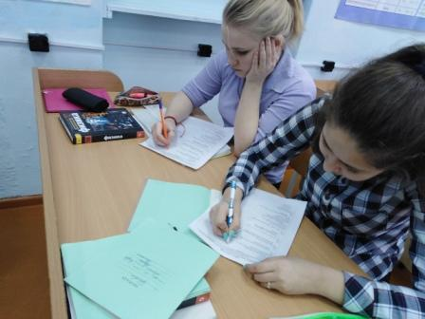
В рамках Дня молодого избирателя, среди молодых и будущих избирателей проводилось анкетирование на вопросам отношения молодежи к избирательному процессу. Цель анкеты-опросника- узнать о том, как наша молодежь относятся к выборам, интересуется ли политикой. Ведь это, на самом деле, важно для каждого.

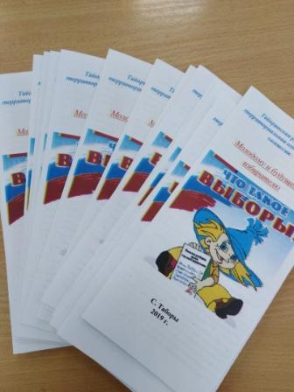
Также проведена акция: "Что такое выборы?". В брошюре, которую вручали будущим избирателям, содержалась информация о том, что такое выборы, как необходимо себя вести на избирательном участке и почему надо ходить голосовать. Ребята с интересом рассматривали и прочитывали брошюры.
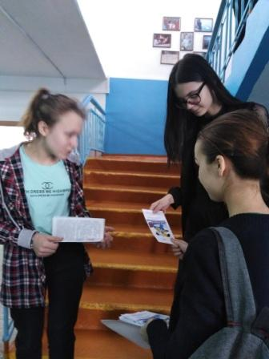
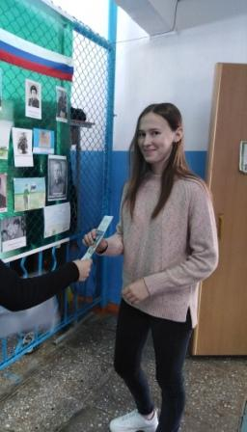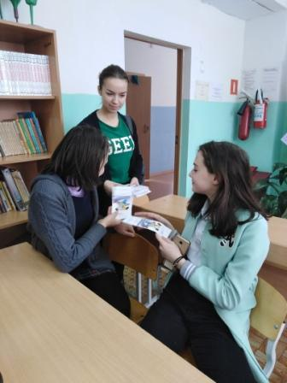
Новые технологии на выборах
В Государственную Думу внесен законопроект об электронном голосовании на выборах в Москве.

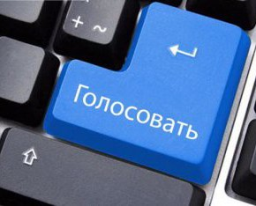
Первое в России дистанционное электронное голосование может быть апробировано на выборах в Мосгордуму. Соответствующий законопроект поступил в Госдуму.
Группа депутатов внесла в Госдуму законопроект "О проведении эксперимента по организации и осуществлению дистанционного электронного голосования на выборах депутатов Московской городской Думы седьмого созыва". Выборы в столичный парламент пройдут в начале сентября. Чтобы провести эксперимент, закон должен быть принят до начала избирательной кампании, уточнили в Центризбиркоме.
Как говорится в пояснительной записке к законопроекту, он "разработан в целях тестового использования в процессе голосования современных технологий".
Согласно тексту законопроекта, за организацию процесса и установление итогов дистанционного электронного голосования будет отвечать специальная участковая избирательная комиссия.
Эксперимент предполагается провести в одном или нескольких одномандатных избирательных округах Москвы - в тот же день, что и традиционное волеизъявление. Для участия в эксперименте избиратель должен будет заранее подать заявление. И тогда в день выборов он "получит возможность проголосовать с помощью специального программного обеспечения регионального портала государственных и муниципальных услуг города Москвы", говорится в законопроекте.
В Москве прошел Первый общероссийский электоральный медиафорум

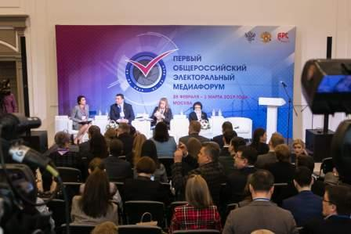
Выдержки из выступлений:
- Александр Потехин, ТАСС-Северо-Запад: "У нас говорят «Россия – телевизионная», «Россия – интернетная», почему не говорят «Россия – газетная»? У нас много читающих людей. Региональная пресса, областная и особенно «районки» - они играют важную роль".
- Василий Волков: "Легитимные выборы - это легитимная власть. Без первого нет второго. Эта мысль стала основной в работе ЦИК нового состава. Когда ее четко воспримут все без исключения члены УИК, многие проблемы будут решены. И мы видим значительные подвижки".
- Элла Памфилова: "У нас очень думающий и умный избиратель, не надо его примитивизировать. Ему не нужны агитки. Его агитки - это дороги, это крыши, это безопасность детей".
- Элла Памфилова: “В России существуют молодежные избирательные комиссии, молодые электоральные журналисты, наш молодой кадровый резерв. Конечно, нам еще есть, над чем работать для расширения возможностей молодежи в электоральном процессе”.
- Евгений Ревенко, депутат Государственной Думы Федерального Собрания Российской Федерации: “Выборы не могут быть формальными. Молодежь вся в гаджетах, и ей удобно отдать свой голос посредством верификации через Интернет. Другой вопрос, что надо учесть все аспекты, связанные с честностью такого голосования, чтобы эта система была понятна и, самое главное, вызывала доверие”.
- Александр Коренников, Парламентская газета: "Открытость избирательной системы России гарантирована законом, и в период выборов особенно возрастает потребность в подтвержденной и достоверной информации о кандидатах и партиях".
Таборинская районная ТИК
тираж -50 экз

